УТВЕРЖДАЮ
Главный государственный
санитарный врач
Кореличского района

_______________ А.В.Германюк
О выявлении продукции, не соответствующей гигиеническим требованиям
В целях защиты внутреннего рынка от небезопасной и некачественной продукции санитарно-эпидемиологической службой Республики Беларусь продолжаются мероприятия технического (технологического, поверочного) характера по отбору проб и образцов пищевой продукции, находящейся в реализации.
По результатам испытаний выявлена пищевая продукция, несоответствующая санитарно-эпидемиологическим требованиям:
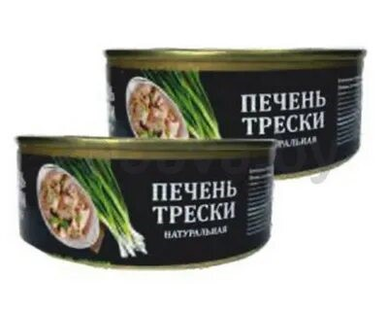
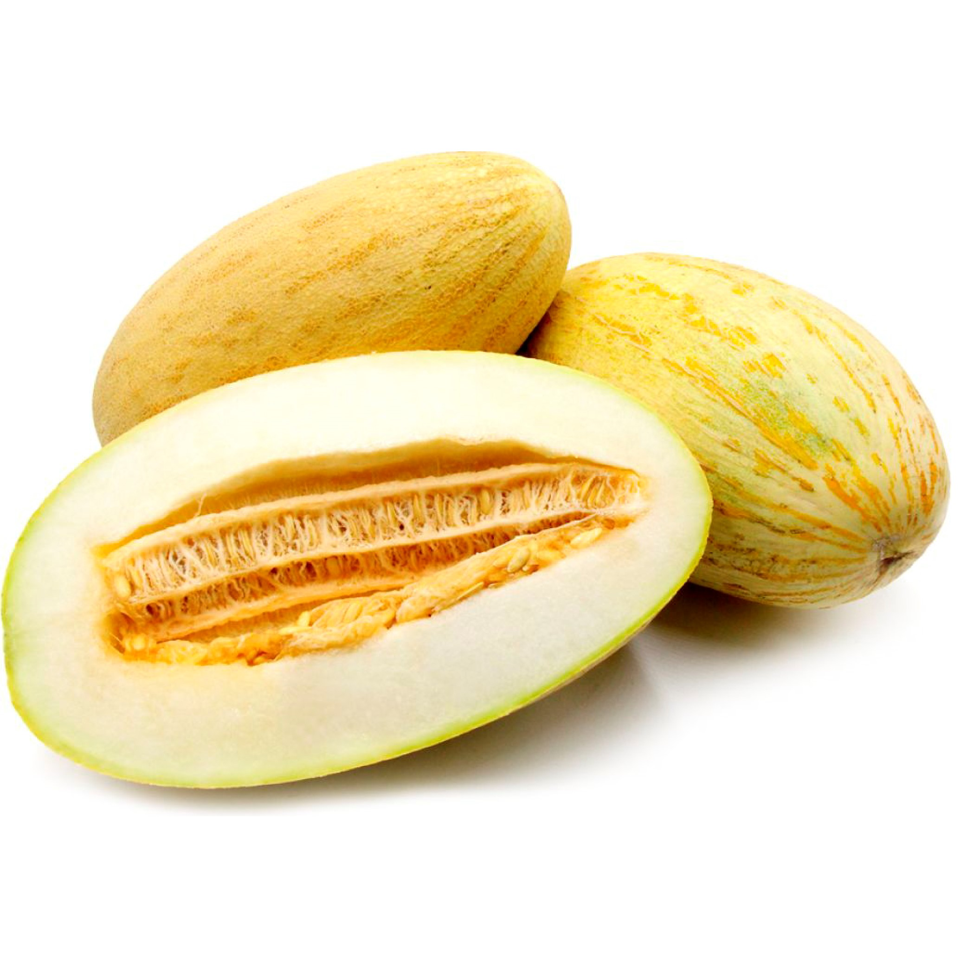
Консервы из печени рыбы. Печень трески атлантической (куски) натуральная изготовлено по ГОСТ 13272-2009, упаковка: металлическая банка из лакированной жести, штамп на дне банки Р010BY05-10-38, масса нетто 240 г., дата изготовления: 15.09.2021г., срок годности 24 месяца с даты изготовления, штриховой код 4814531000943, хранить при температуре от 0°С до 20°С, относительной влажности воздуха не более 75%. Изготовитель: ОАО «Рыбокомбинат Любань», Минская область, 223812, г. Любань, ул. Боровика 6/1.Не соответствует по органолептическому показателю.
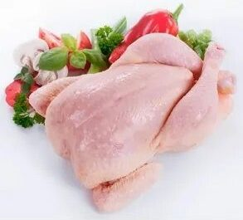
Дыня свежая «Торпеда» урожай 2022, дата упаковывания 18.08.2022, срок годности с даты упаковывания 30 суток, условия хранения - хранить при температуре от 6°С до 12°С и относительной влажности от 85% до 90%. Изготовитель: ТОО «Азия грин фудс трейд», Республика Казахстан, 160900, Туркестанская область, Сарыагашский р-н,г. Сарыагаш, ул. Исмаилова б/н. Импортер в Республику Беларусь: ООО «Фрутреал», Витебская область, 211401, г. Полоцк, ул. Октябрьская, 25/1-6, комн. 17. Не соответствует по показателю нитраты.
Мясо птицы тушка куриная замороженная потрошенная упакованная 2-го сорта. Изготовлена по СТБ 1945-2010, датой изготовления 02.08.2022, срок годности 12 месяцев, штриховой код 4811106001572, условия хранения - хранить при температуре не выше 18°С. Изготовитель: ОАО «Солигорская птицефабрика», Солигорский район, аг. Краснодворцы. Не соответствует по микробиологическому показателю.
Все изображения носят иллюстративный характер.
Помощник врач -гигиениста _________________ Е.М.Воронцова
должность исполнителя подпись ФИО исполнителя

